《城市轨道交通线路与站场》课程教案
授课时间 | 10.11至10.15 | 授课章节 | 模块二  任务三
授课题目 | 圆曲线设计
授课类型 | 理论( ) 实践( √ )
教学目的  与要求 | 【教学目的】  - 通过实践环节学习查阅《地铁设计规范》（GB50157-2013）；  - 掌握圆曲线要素计算方法，能够进行简单圆曲线计算，并能推算圆曲线主点桩号；  - 培养对轨道交通的认识和热爱，培养工匠精神和线路设计工程师的素养。  【教学要求】  - 采用学生完成所布置任务的方式教学；  - 通过实际操作演算公式。
教学重点 | 掌握圆曲线要素计算方法，能够进行简单圆曲线计算，并能推算圆曲线主点桩号；
教学难点 | 学生理解所演算的公式。
教学方法 | 任务驱动法
教具仪器 | 多媒体设备、板书
教学设计 | - 任务设计  - 请学生完成任务实施1——查询地铁设计规范中圆曲线的最小值，之后询问查询结果。  - 带领学生推导圆曲线要素的公式，主点桩号计算公式，断链并计算小李的实例。  - 任务布置  - 任务实施  - 任务评价  - 任务总结  简单总结，并布置作业。
教 学 过 程
- 任务设计  - 任务布置  - 任务实施  任务实施1  任务实施2  简单型曲线图：  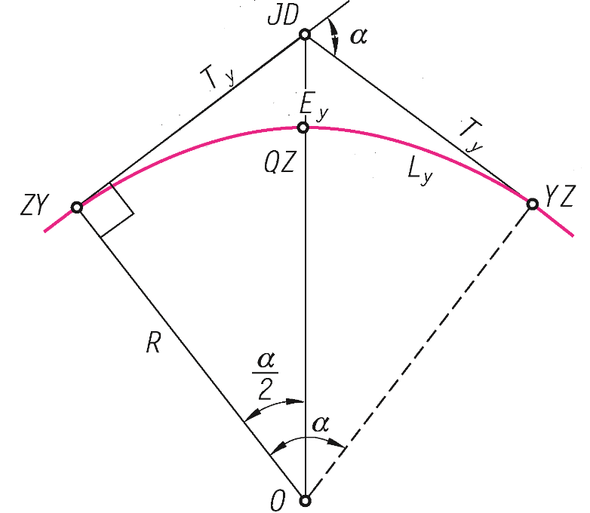  任务实施3  投影里程关系图  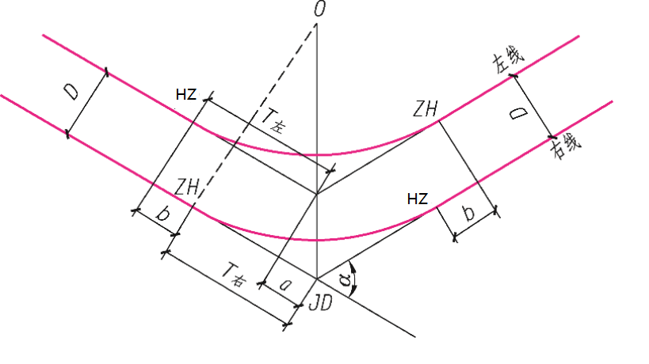  - 任务评价  - 任务总结  简单总结，布置作业，其中转角$a_{左}=15°$. |  |  | 教学备注
教学后记
- 自我感受
（周五下午5-6节，9-10班）因为对知识不熟悉，讲授不流畅，所以大家觉得“厌烦”。所以要反复熟悉阅读教材内容。
（周一上午1-2节，5-6班）今天的上课脾气很大，因为不希望听到学生脏话。也因为上周五的上课感受影响，但我应该无论何事上活出信仰的生命和智慧，而不是发泄情绪，顺从私意。此外，由于过分复习上节课内容，导致计划的内容没有讲完。上课节奏没有把握好。此外，再加上点名时间，所以时间上没有把握好。
(周一下午7-8节，7-8班)今天想到，上课时尽量要营造轻松，自然的学习氛围，让学生有一个舒畅的环境学习。所以，好的上课首先要处理、调整学生的情绪问题。其次，再提供合适的教学内容，和合宜的教学环节。
（周二上午3-4节，3-4班）节奏把握较好，通过手表，时间把控较好。难度把握合适。有一点计划，利用下课时间准备了曲线图。
  - 教学设计是否合理？
设计整体合理
  - 教学目的是否客观？
教学目的是：
1、通过实践环节学习查阅《地铁设计规范》（GB50157-2013）；
2、掌握圆曲线要素计算方法，能够进行单圆曲线计算，并能推算圆曲线主点桩号；
3、培养对轨道交通的认识和热爱，培养工匠精神和线路设计工程师的素养。
目的真实、客观。
  - 重点难点是否抓准？
教学难点是学生理解所演算的公式。难点是准确的，但具体计算需要结合例题再讲一遍。
  - 教学环节是否合适？
环节因为状态原因，任务实施1有遗漏。
  - 预习、自学；复习、提纲、导语、结束语、板书等设计是否恰当？
上述内容整体恰当，只是因为不熟悉，不流畅和状态紧张，被厌弃。
  - 教学语言、教学手段方法、教学的应变、教学的效果等感觉如何？
教学语言：不知道是否有说不出的问题，尝试录几堂课听一听，也请老师去听课。
- 学生信息反馈
（主要指学生的表情变化是否专注、注意力是否集中稳定、课堂气氛是否活跃、和谐，师生情感交流是否融洽正常，学生发言是否积极、教学效果是否满意。）
学生反应整体并不好，教学效果不清楚。
- 评课意见
暂无。

